营运部发【2020】278号 签发人：李坚

关于全员安装佰策软件的通知
各门店：
门店目前任务类型多、品种多、任务高，为方便小伙伴们查询各项数据，且根据完成情况树立自己的目标，请各店长组织学习并安装“佰策”APP及视频。
操作方法：
- 使用苹果手机的小伙伴，请直接在应用市场 ，搜索“佰策”进行安装。
- 使用安卓手机的小伙伴，在钉钉“钉盘”内找到安装包（如下图一、二）或者搜索各片区群的安装包,点击下载安装“佰策”。
- 打开主页面扫描二维码（如图三），提交信息申请授权，必须备注某某店某某人（例如旗舰店代琳）如图四，待信息部同意后便可正常使用。
- 若有疑问请查看录制的操作培训视频进行安装，或咨询各门店店长。
执行时间：
请未下载的小伙伴在2020年9月24日17:00前完成下载,未下载的人员处罚10元/次。营运部将通过佰策后台检核使用情况。
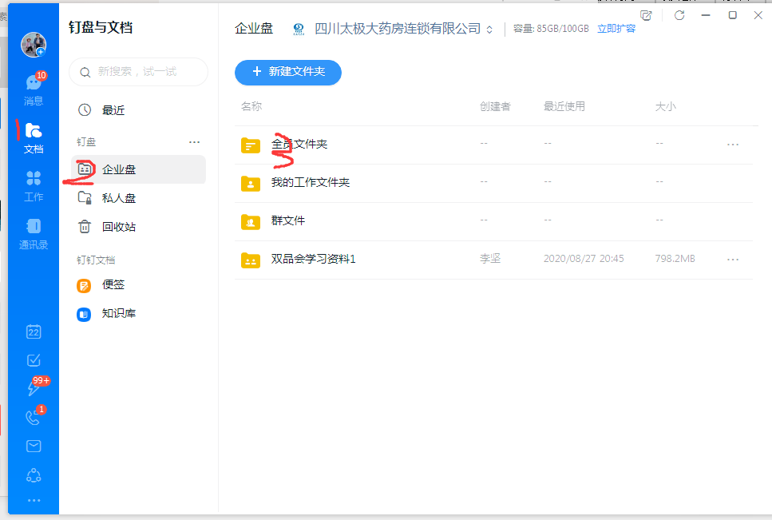
图一
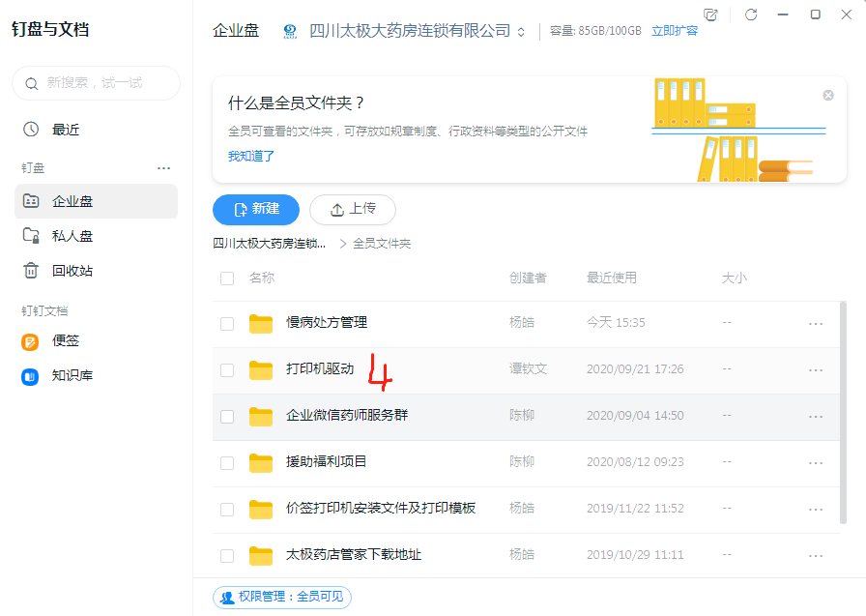
图二


图三

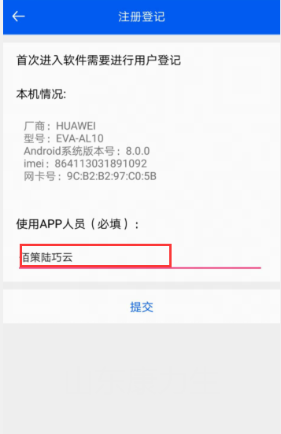
图四
主题词：关于 全员 安装 佰策 软件 的通知
四川太极大药房连锁有限公司 2020年9月22日印发
打印:代琳 核对：谭莉杨 （共印1份）

